华为云Ascend C算子开发

环境搭建手册



华为技术有限公司

|  |
| --- |
| 版权所有 © 华为技术有限公司 2023。 保留一切权利。  非经本公司书面许可，任何单位和个人不得擅自摘抄、复制本文档内容的部分或全部，并不得以任何形式传播。  商标声明  C:\Users\jwx341670\Desktop\华为标志 Huawei Logo 2018\竖版标志Vertical Version\PNG\HW_POS_RBG_Vertical-150ppi.png和其他华为商标均为华为技术有限公司的商标。  本文档提及的其他所有商标或注册商标，由各自的所有人拥有。  注意  您购买的产品、服务或特性等应受华为公司商业合同和条款的约束，本文档中描述的全部或部分产品、服务或特性可能不在您的购买或使用范围之内。除非合同另有约定，华为公司对本文档内容不做任何明示或暗示的声明或保证。  由于产品版本升级或其他原因，本文档内容会不定期进行更新。除非另有约定，本文档仅作为使用指导，本文档中的所有陈述、信息和建议不构成任何明示或暗示的担保。 |

|  |  |
| --- | --- |
| 华为技术有限公司 | |
| 地址： | 深圳市龙岗区坂田华为总部办公楼 邮编：518129 |
| 网址： | http://[e](http://e.huawei.com/).huawei.com |

目录

[1 实验介绍 1](#_Toc161818209)

[1.1 实验介绍 1](#_Toc161818210)

[1.1.1 实验平台介绍 1](#_Toc161818211)

[1.2 软件介绍 1](#_Toc161818212)

[1.2.1 软件版本介绍 1](#_Toc161818213)

[1.2.2 Ascend C简介 1](#_Toc161818214)

[2 华为云ModelArts环境搭建（算子开发） 1](#_Toc161818215)

[2.1 创建ModelArts开发环境 1](#_Toc161818216)

[2.2 关闭/删除环境 1](#_Toc161818217)

[2.2.1 关闭环境 1](#_Toc161818218)

[2.2.2 删除环境 1](#_Toc161818219)

# 实验介绍

## 实验介绍

### 实验平台介绍

本实验详细描述了如何在华为云ModelArts上搭建Ascend C算子开发环境。

#### ModelArts简介

官网：<https://www.huaweicloud.com/product/modelarts.html>

ModelArts是面向开发者的一站式AI开发平台，为机器学习与深度学习提供海量数据预处理及半自动化标注、大规模分布式Training、自动化模型生成，及端-边-云模型按需部署能力，帮助用户快速创建和部署模型，管理全周期AI工作流。

ModelArts支持通过JupyterLab工具在线打开Notebook，开发基于昇腾的Ascend C算子。具体操作流程如下图所示：

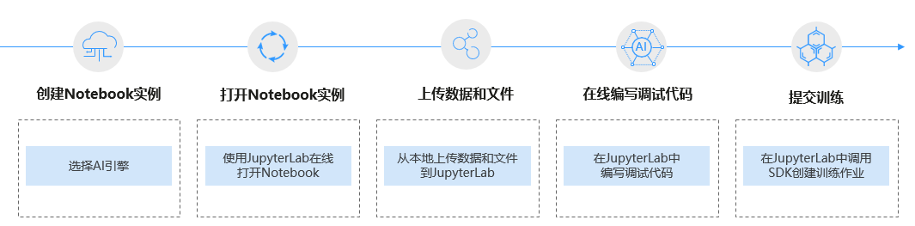

ModelArts给用户提供了一组预置镜像，用户可以直接使用预置镜像创建Notebook实例，在实例中进行依赖安装与配置后，保存为自定义镜像，可直接用于Ascend C算子开发。

ModelArts平台中预置的训练基础镜像举例：

|  |  |
| --- | --- |
| **引擎类型** | **版本名称** |
| Ascend-Powered-Engine | mindspore\_2.2.0-cann\_7.0.1-py\_3.9-euler\_2.10.7-aarch64-snt9b |
| mindspore\_1.10.0-cann\_6.0.1-py\_3.7-euler\_2.8.3 |

## 软件介绍

### 软件版本介绍

本实验所使用的系统和软件版本如下表，对于操作界面差异不大的版本没有列出。

训练环境：

|  |  |  |
| --- | --- | --- |
| **类别** | **版本** | **说明** |
| Python | Python3.9 | 面向对象编程语言 |
| CANN | 8.0.RC3.alpha003 | 昇腾异构计算架构 |
| 系统镜像 | euleros\_2.10.7 | 服务器操作系统 |
| CPU架构 | aarch64 | CPU架构 |

训练环境系统/软件版本

### Ascend C简介

面向算子开发场景的编程语言Ascend C，原生支持C和C++标准规范，最大化匹配用户开发习惯；通过多层接口抽象、自动并行计算、孪生调试等关键技术，极大提高算子开发效率，助力AI开发者低成本完成算子开发和模型调优部署。

当前Ascend C支持的产品型号为：

* Atlas 推理系列产品（Ascend 310P处理器）
* Atlas 训练系列产品
* Atlas A2训练系列产品
* Atlas 200/500 A2推理产品

本次我们以Atlas A2训练系列产品为例讲解Ascend C算子开发环境搭建。

# 华为云ModelArts环境搭建（算子开发）

在华为云ModelArts平台上创建硬件环境为Ascend 910+ARM的开发环境。

## 创建ModelArts开发环境

进入华为云ModelArts控制台

在[华为云ModelArts主页](https://www.huaweicloud.com/product/modelarts.html)，点击“管理控制台”进入ModelArts的管理页面。

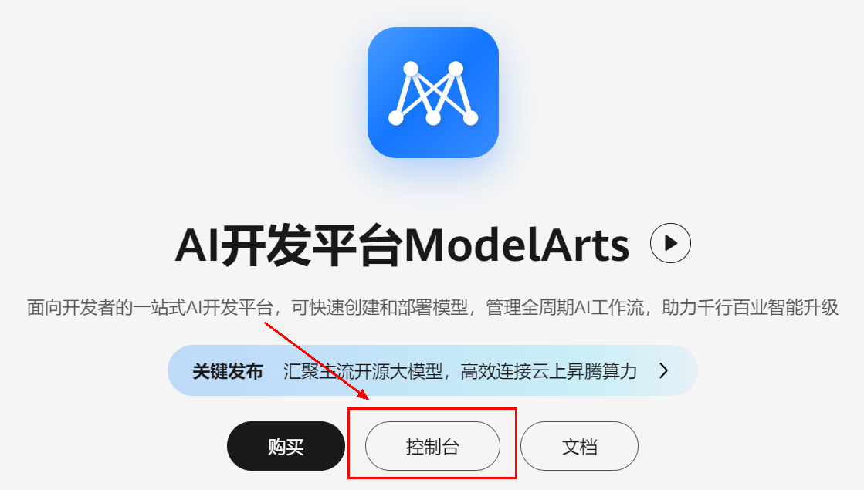

华为云ModelArts主页

创建Notebook训练作业

控制台区域选择“西南-贵阳一“，在左侧菜单栏中选择“开发环境”的“Notebook”，如下图：

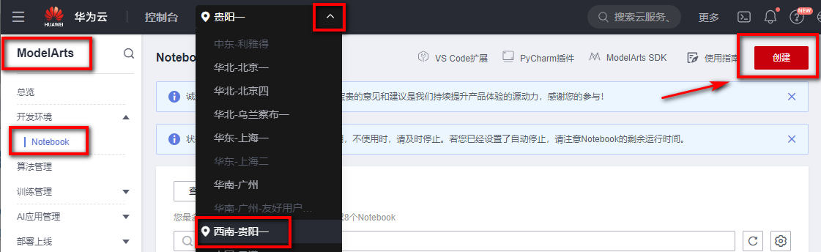

ModelArts控制台

如有以下情况无法创建，可依次进行实名认证和依赖服务授权，依赖服务授权方法如下：

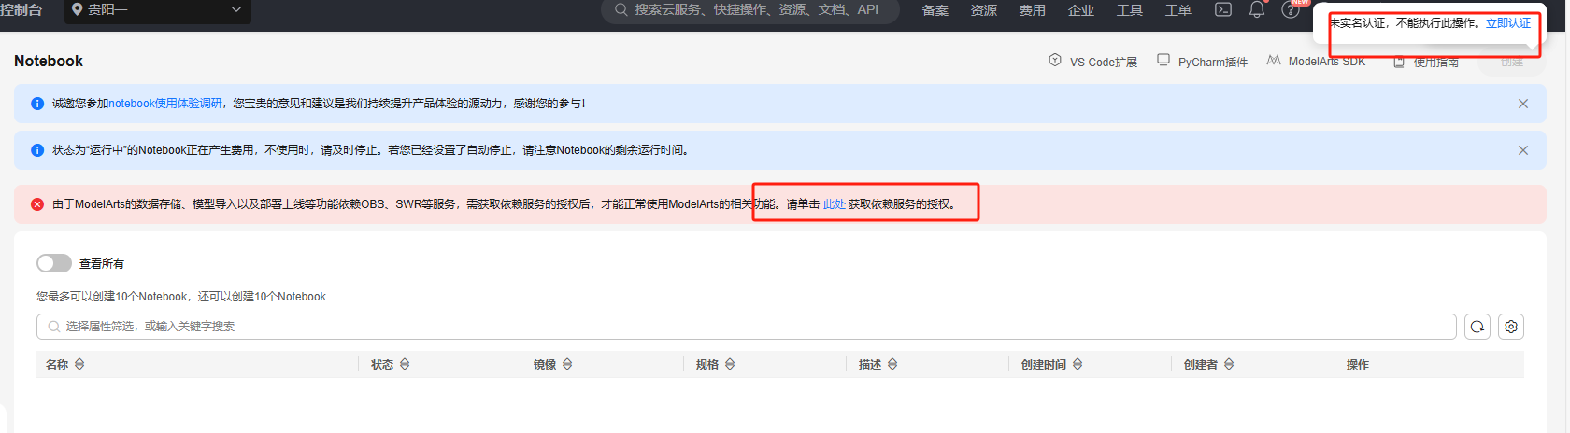

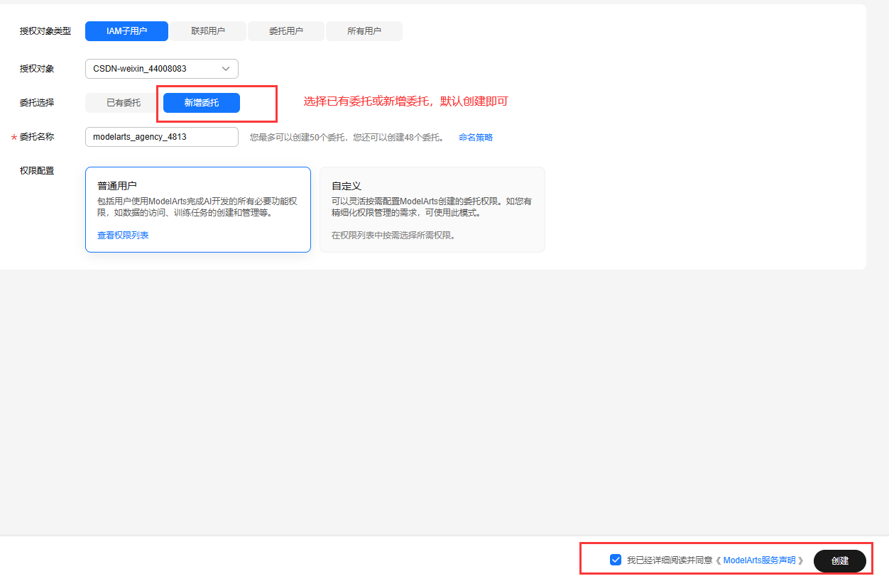

依赖服务授权

在网页右上角，点击“创建”按钮，创建一个新的Notebook，其配置如下：

名称：自定义。

**自动停止：打开，默认1小时。**

镜像：选择“公共镜像”，在搜索栏搜索含“cann”的镜像，选择cann7.0.1版本、Ascend+ARM的基础镜像。

类型：ASCEND。

规格：Ascend: 1\*ascend-snt9b(32G)|ARM: 24核 192GB。

存储配置：云硬盘EVS，默认5GB，可根据实验需要自定义。注意：云硬盘从Notebook实例创建成功起，直至删除成功，每GB按照规定费用收费。

如需使用ssh登录方式，需勾选ssh链接并配置密钥对。

如图所示：

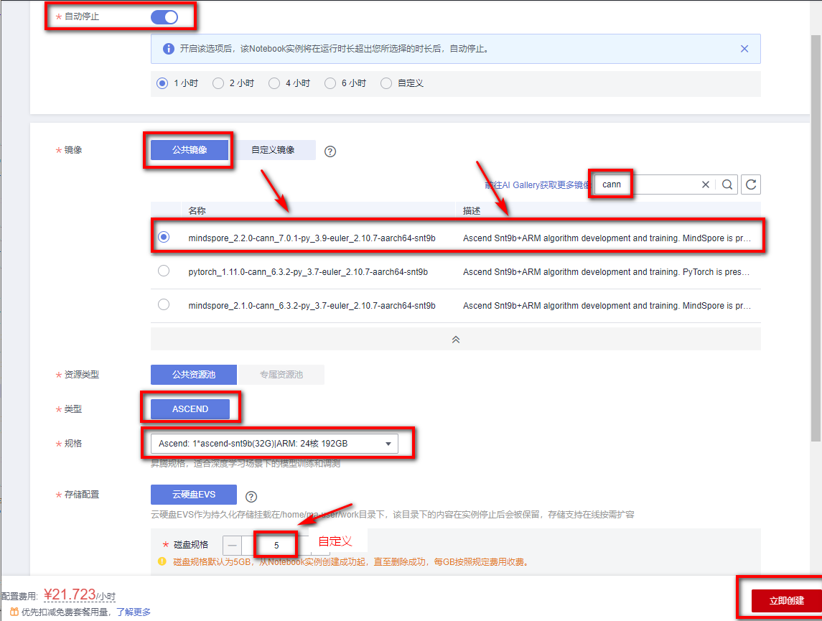

Notebook创建配置

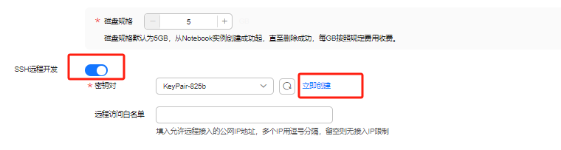

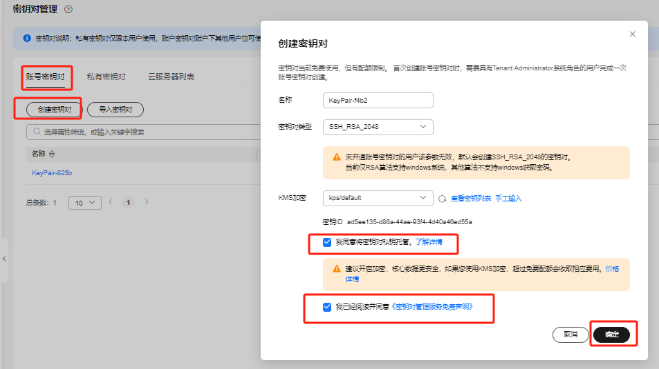

密钥对创建

点击创建后会下载密钥对KeyPair-xxx.pem,注意只能创建时下载一次，需妥善保管

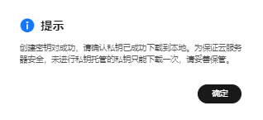

回到环境申请页面，点击刷新，选择新建的密钥对作为ssh登录密钥。

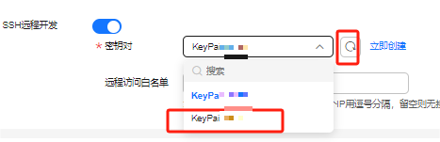

密钥对选择

配置完成之后“立即创建”，规格确认无误之后“提交”。

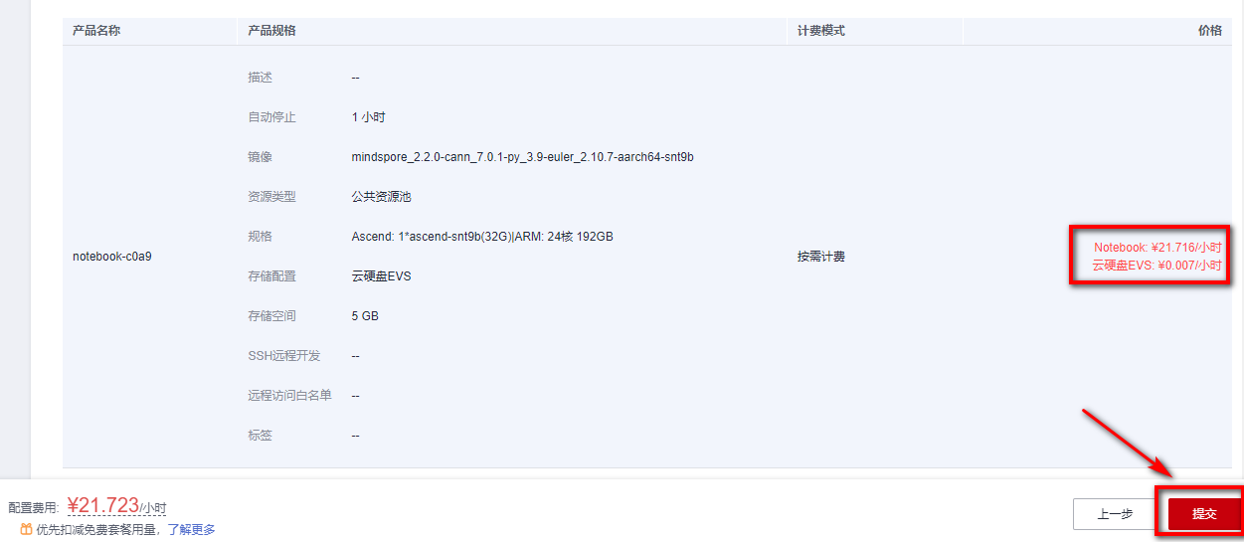

启动Notebook进入开发环境

当上一步创建好Notebook状态显示为“运行中”时，在右侧操作中“打开”，即可进入在线编程页面。



Notebook实例入口

可以在此页面创建或编辑MindSpore的项目，如图所示：

\*注意：Notebook环境内上传、创建和编辑的文件均在/home/ma-user/work目录下。

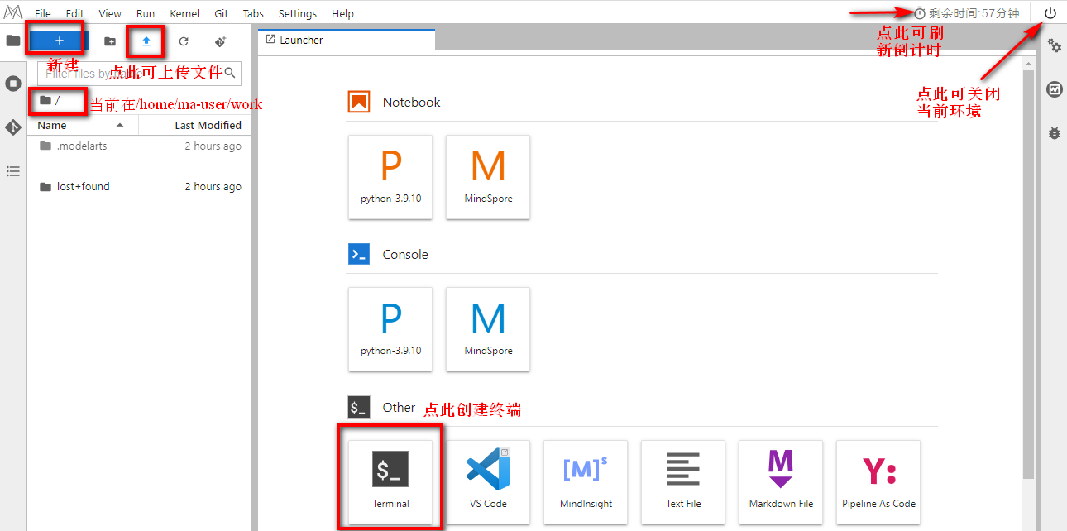

环境开发页面

远程ssh登录方式，点击进入环境页面，找到ssh远程开发这里。





使用ssh工具登录，此处我们使用mobaxterm。

依次填入上面的域名，用户名，端口号，和密钥对，连接即可。

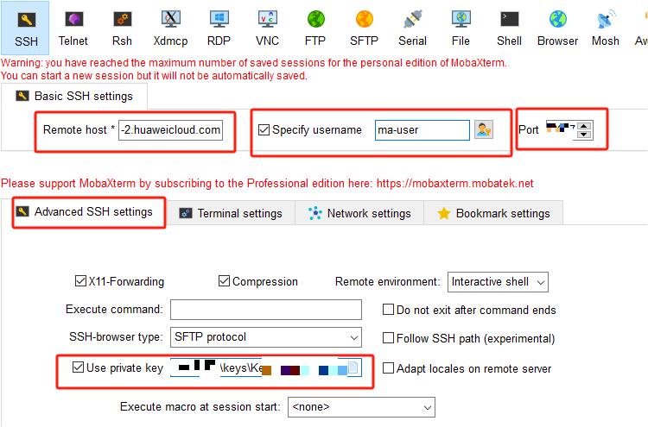

Ssh登录

两种方式获取init\_env.sh自动安装脚本

1. 设置以下环境变量，可直接在本环境通过wget下载

export no\_proxy=127.0.0.1,localhost,172.16.\*,iam.cn-southwest-2.huaweicloud.com,pip.modelarts.private.com

export NO\_PROXY=127.0.0.1,localhost,172.16.\*,iam.cn-southwest-2.huaweicloud.com,pip.modelarts.private.com

wget https://obs-9be7.obs.cn-east-2.myhuaweicloud.com/resource/S3%E6%96%87%E6%A1%A3/init\_env.sh

1. 或者通过浏览器输入链接地址下载init\_env.sh脚本

<https://obs-9be7.obs.cn-east-2.myhuaweicloud.com/resource/S3%E6%96%87%E6%A1%A3/init_env.sh>

点击上传文件按钮，上传init\_env.sh脚本，如图所示：

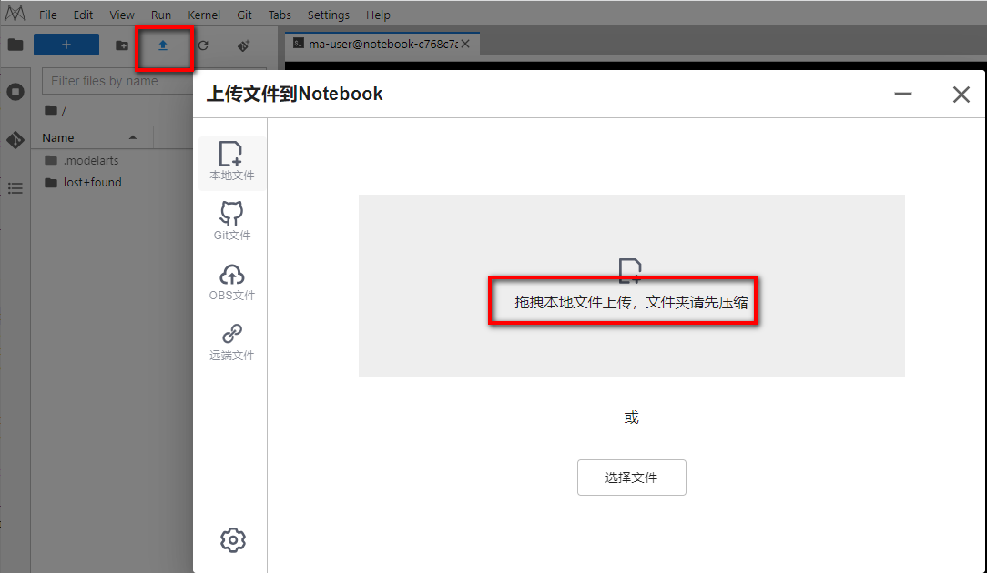

上传文件页面

执行init\_env.sh脚本，自动配置环境，cann包安装如下

Init\_env.sh脚本已将cann包更新到最新社区版cann8.0.rc3.alpha003

bash init\_env.sh

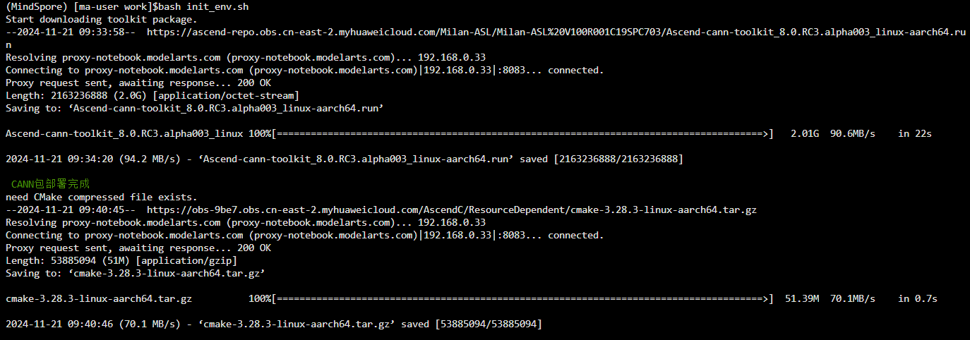

环境配置成功页面

等待脚本执行成功后，设置算子开发所需环境变量

source ~/.bashrc

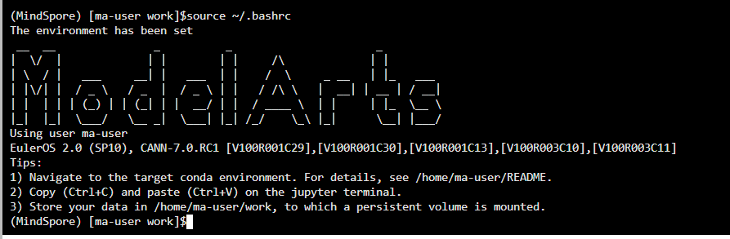

环境变量设置页面

下载samples样例，执行AddCustom算子样例

cd /home/ma-user/work

git clone https://gitee.com/ascend/samples.git

cd samples/operator/ascendc/0\_introduction/3\_add\_kernellaunch/AddKernelInvocationNeo

bash run.sh -v Ascend910B4 -r npu

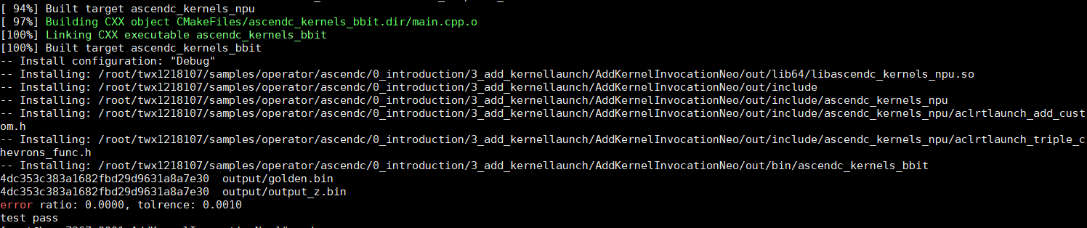

样例执行成功页面

## 关闭/删除环境

实验完成之后，请及时关闭或删除Notebook训练作业，避免产生不必要的资源浪费。

### 关闭环境

可点击上图右上角的“终止按钮”关闭环境，亦可在[ModelArts控制台](https://console.huaweicloud.com/modelarts/?region=cn-north-4" \l "/dev-container)的操作栏选择“停止”操作，如下图所示：



关闭环境

### 删除环境

关闭环境后，由于云硬盘从Notebook实例创建成功起直至删除成功，每GB按照规定费用收费，因此当不再使用该云环境时，建议删除环境。

在[ModelArts控制台](https://console.huaweicloud.com/modelarts/?region=cn-north-4" \l "/dev-container)的操作栏打开“更多”，选择“删除”操作，如下图所示：

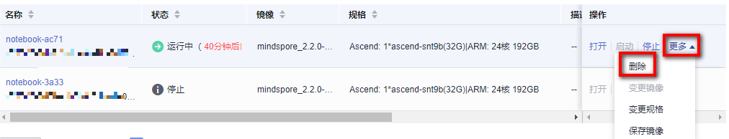

删除环境

至此ModelArts的算子开发环境搭建完成。